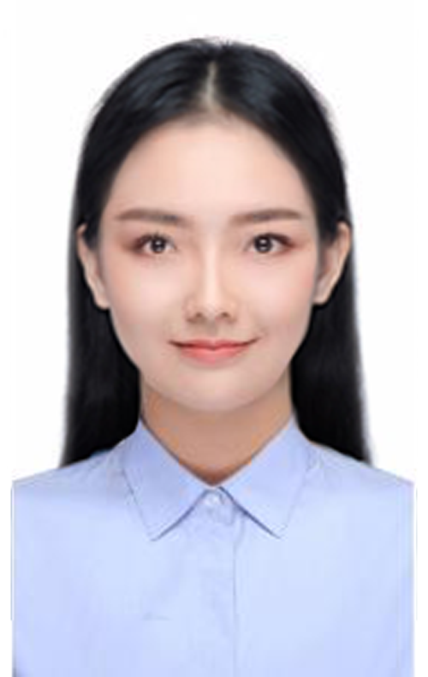

**Personal resume**

**基本信息**

**个人简历**

**姓 名：**吾小饰  **意向岗位：**市场销售类岗位

**电 话：**183-0000-0000 **现 居：**山东省青岛市

**生 日：**1990-01-09 **邮 箱：**123123@163.com

**教育背景**

**2011.09—2015.09 山东大学 营销专业/本科**

**毕业院校：**山东大学

**主修课程：**管理学、创业管理、市场营销、、经济法、人力资源管理、劳动经济学、国际贸易实务学、信息资源管理等。

**工作经历**

**2016.01—2020-09 山东XX机电 市场销售专员**

**工作描述：**

1.负责销售数据和订单的系统录入，协调业务员销售订单与仓库发货相关事宜；

2.负责销售合同资料的整理、搜集、归档，接待来访客户及综合协调日常行政事；

3.从事产品的营销、推广工作，完成团队下发的业务指标；

4.制作各类销售报表，为销售团队提供准确的销售分析数据，进行成本核算

5.实时了解行业的变化，跟踪客户的详细数据，为客户制定更完善的投放计划。

6.根据团队销售计划，完成部门销售指标；

个人技能

**个人技能**

**语言能力：** 大学英语CET6、普通话二级甲等；

**办公技能：** 熟悉人力资源，熟练使用网络交流工具和掌握Office等办公软件；

**电脑技能：** 通过国家计算机二级，擅长使用PPT制作各类汇报PPT；

**专业技能：** 熟练使用财务软件;

**自我评价**

本人性格开朗、稳重、真诚；敢于迎接挑战及承担责任，富有工作热情，乐业敬业 ,善于与人沟通，营造和谐的工作氛围 ,具有较强的适应能力；注重人性化管理，能带动下属充分发挥团队合作精神，为公司创造利益。